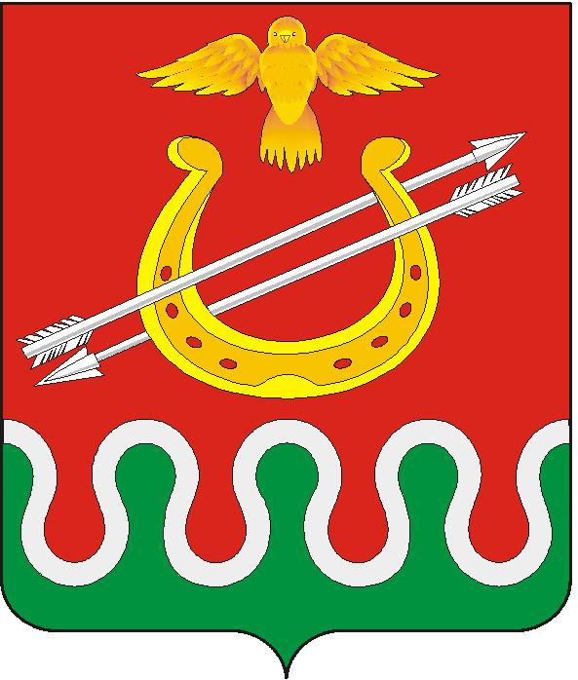
Администрация Критовского сельсовета
Боготольский район
Красноярский край

ПОСТАНОВЛЕНИЕ

«29» декабря 2021г. с. Критово № 47-П

Об утверждении плана мероприятий по противодействию коррупции на территории Критовского сельсовета на 2022 год.

В целях комплексного решения проблемы противодействия коррупции на территории Критовского сельсовета Боготольского района, руководствуясь ст. 17 Устава Критовского сельсовета,

ПОСТАНОВЛЯЮ:
- Утвердить План мероприятий по противодействию коррупции на территории Критовского сельсовета на 2022 год согласно Приложению к настоящему постановлению.
2. Контроль над исполнением данного постановления оставляю за собой.
3.Опубликовать настоящее Постановление в периодическом печатном издании «Критовский вестник» и разместить на официальном сайте Боготольского района в сети Интернет www.bogotol-r.ru.
4. Настоящее Постановление вступает в силу в день, следующий за днем его официального опубликования.

Глава Критовского сельсовета А. В. Воловников

Приложение к постановлению
администрации Критовского сельсовета
№ 47-П от «29» декабря 2021г.

План
мероприятий по противодействию коррупции на территории Критовского сельсовета на 2022 год.

№ п/п |  | Наименование мероприятия | Срок исполнения | Исполнители
1. Осуществление организационных мер по противодействию коррупции в администрации сельсовета
1.1. |  | Взаимодействие с правоохранительными органами, общественными организациями и объединениями, СМИ в сфере противодействия коррупции | постоянно | Администрация сельсовета
1.2. |  | Обеспечение деятельности на территории Критовского сельсовета рабочей группы по противодействию коррупции | Ежегодно, по мере необходимости, но не реже одного раза в квартал | Администрация сельсовета
1.3. |  | Организация работы с обращениями граждан по вопросам коррупции | постоянно | Администрация сельсовета
2. Меры по правовому обеспечению противодействия коррупции
2.1. |  | Совершенствование нормативно –правовой базы администрации сельсовета, обеспечивающей противодействие коррупции и осуществление контроля за исполнением муниципальных правовых актов | постоянно | Администрация  сельсовета
2.2. |  | Направление проектов нормативных правовых актов местного самоуправления для проверки в Боготольскую межрайонную прокуратуру | постоянно | требование Боготольской межрайонной прокуратуры
2.3. |  | Ведение Реестра муниципальных функций (оказания муниципальных услуг) | постоянно | Администрация  сельсовета
2.4. |  | Проведение внутренней антикоррупционной экспертизы правовых актов (проектов правовых актов) администрации сельсовета | Постоянно | Заместитель главы администрация сельсовета
2.5 |  | Обобщение изложенных в актах прокурорского реагирования нарушений законодательства о муниципальной службе, а также выявленных коррупциогенных факторов в муниципальных нормативных правовых актах и их проектах | Постоянно | Администрации сельсовета
3. Антикоррупционные механизмы в системе кадровой работы
3.1. | Обеспечение ежегодного повышения квалификации муниципальных служащих, в должностные обязанности которых входит участие в противодействии коррупции, в том числе участие в мероприятиях по профессиональному развитию в области противодействия коррупции |  | По плану учебы сотрудников администрации сельсовета | Администрация  Сельсовета
3.2. | Обеспечение обучения муниципальных служащих, впервые поступивших на муниципальную службу для замещения должностей, включенных в перечни, установленные НПА РФ, по образовательным программам в области противодействия коррупции  Участие лиц, впервые поступивших на муниципальную службу и замещающих должности, связанные с соблюдением антикоррупционных стандартов, в мероприятиях по профессиональному развитию в области противодействия коррупции |  | Постоянно | Администрация сельсовета
3.3. | Осуществление контроля за соблюдением муниципальными служащими администрации сельсовета ограничений, запретов, требований к служебному поведению, установленных Федеральным законом от 02.03.2007 № 25-ФЗ «О муниципальной службе в Российской Федерации» |  | Постоянно | Администрация сельсовета
3.4. | Организация и проведение аттестации муниципальных служащих в целях определения соответствия муниципального служащего занимаемой должности на основе оценки его профессиональной деятельности, в том числе с учетом его осведомленности в части требований Федерального закона от 25.12.2008 № 273-ФЗ «О противодействии коррупции» |  | В соответствии с графиком | Администрация сельсовета
3.5. | Организация проверки достоверности, предоставляемых муниципальными служащими сведений о доходах, об имуществе и обязательствах имущественного характера |  | Ежегодно,  II квартал | Администрация сельсовета
3.6. | Организация и проведение конкурса на замещение вакантных должностей муниципальной службы |  | По мере необходимости | Администрация сельсовета
3.7. | Обеспечить взаимодействие с правоохранительными органами по обмену информацией в интересах проверки достоверности предоставляемой информации о лицах, претендующих на поступление на муниципальную службу, в том числе на их причастность к преступной деятельности и коррупционным правонарушениям |  | Постоянно | Администрация сельсовета
3.8. | Анализ уровня профессиональной подготовки муниципальных служащих, обеспечение повышения их квалификации, переподготовки и стажировки |  | Постоянно | Администрация  сельсовета
3.9. | Работа с кадровым резервом для замещения должностей муниципальной службы в соответствии с действующим законодательством и обеспечение его эффективного использования |  | Постоянно | Администрация сельсовета
3.10. | Контроль за соблюдением муниципальными служащими этики служебного поведения и урегулированием конфликта интересов |  | Постоянно | Администрация сельсовета
4. Мероприятия по обеспечению доступности и прозрачности деятельности администрации сельсовета
4.1. |  | Размещение и обновление информации по противодействию коррупции на официальном сайте в сети Интернет, | Постоянно | Администрация сельсовета
4.2. |  | Содействие общественным организациям и движениям в проведении мероприятий, направленных на формирование негативного отношения к коррупционным проявлениям и повышению правовой культуры | По мере необходимости | Культура  администрация  сельсовета
4.3. |  | Обнародование размещения на территории нормативных правовых актов администрации сельсовета | Постоянно | Администрация сельсовета
4.4. |  | Обеспечение работы «телефона доверия» для приема сообщений о коррупционным проявлениях | Постоянно | Администрация сельсовета
4.5. |  | Проведение анализа заявлений и обращений граждан, поступивших на «Телефон доверия» по коррупции | Постоянно | Администрация сельсовета
4.6. |  | Организация встреч и приемов главы сельсовета, заместителей главы администрации сельсовета, руководителей структурных подразделений администрации сельсовета с населением с целью информирования о деятельности администрации сельсовета, изучения общественного мнения, выявления острых социальных, политических, культурных и духовных проблем | Ежегодно,  По отдельному графику | Администрация сельсовета
5. Мероприятия по обеспечению эффективного расходования бюджетных средств, гласности и прозрачности при размещении муниципального заказа
6.1. |  | Обеспечение выполнения требований, установленных Федеральным законом от 21.07.2005 №44-ФЗ «О контрактной системе в сфере закупок товаров, работ, услуг для государственных и муниципальных нужд» | Постоянно | Администрация сельсовета
6.2. |  | Контроль за целевым и эффективным использованием бюджетных средств и объектов муниципальной собственности | Постоянно | главные распорядители средств сельского бюджета
6.3. |  | Участие муниципальных служащих, работников, в должностные обязанности которых входит участие в проведении закупок товаров, работ, услуг для обеспечения муниципальных нужд, в мероприятиях по профессиональному развитию в области противодействия коррупции, в том числе их обучение по дополнительным профессиональным программам в области противодействия коррупции | Постоянно | Администрация  сельсовета
6.4 |  | Ведение электронной системы регистрации контрактов в реестре муниципальных контрактов | Постоянно | Администрация  сельсовета
6.5 |  | Обеспечение открытости  и доступности информации  о бюджетном процессе в  муниципальном образовании | Постоянно | Сельский Совет депутатов, администрация сельсовета
6. Выявление и внедрение позитивного опыта организации работы по противодействию коррупции
 |  | Изучение антикоррупционной деятельности муниципальных образований Красноярского края, субъектов Российской Федерации и международного опыта работы по противодействию коррупции. | Постоянно | Администрации сельсовета,
7.2 |  | Рассмотрение на заседаниях Комиссии положительного опыта организации муниципальными образованиями Красноярского края, субъектами Российской Федерации работы по противодействию коррупции, внедрение его в практику. | Постоянно | администрации сельсовета,

